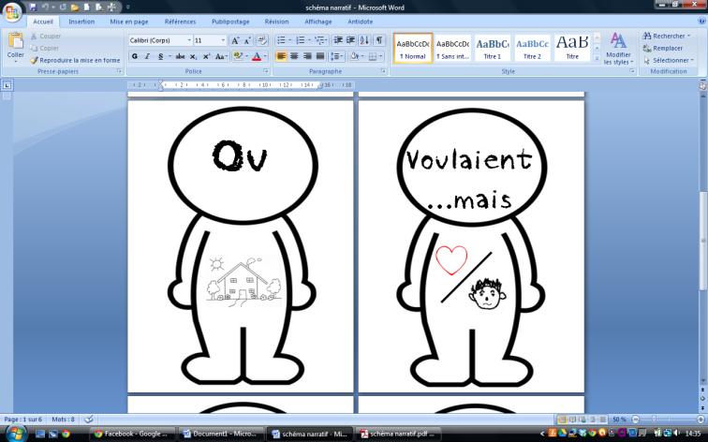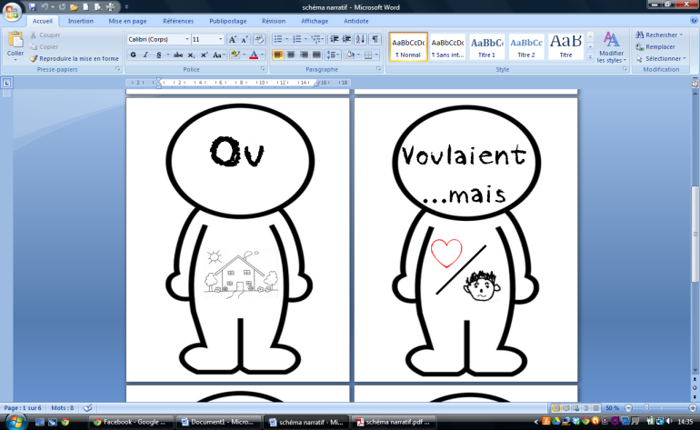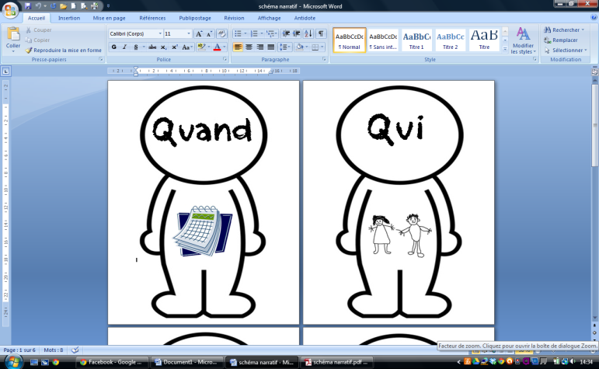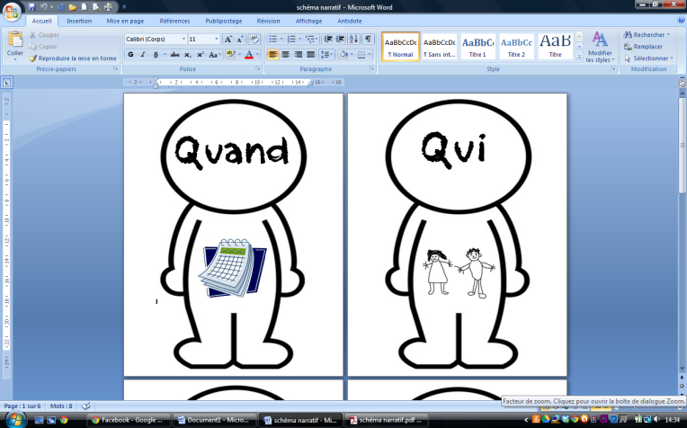

**Il était une fois deux squelettes, Riki et Rico qui voulaient faire peur. Mais, les deux amis n’étaient pas capables de faire de saut aux enfants qui allaient au cimetière.**

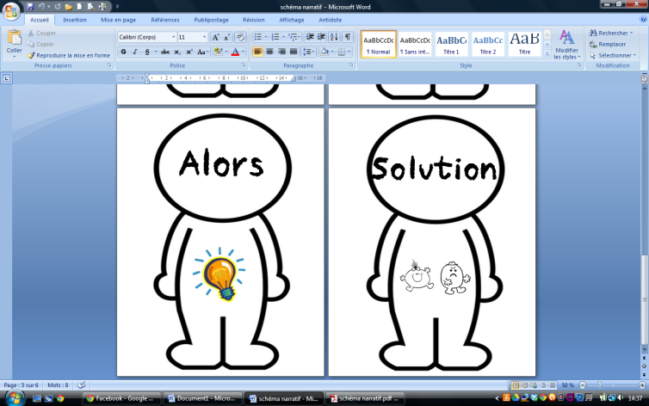

**Riki et Rico demandèrent à leur ami Jack le vampire de les aider à faire peur, il était le meilleur pour ça. Il leur dit de se déguiser en dinosaure pour être épeurants.**

**Le soir, les deux squelettes se cachèrent dans le cimetière, déguisés en dinosaure.**

**Quand les enfants arrivèrent, Riki et Rico ont fait le plus gros saut qu’ils pouvaient. Les enfants crièrent et ils avaient très peur.**

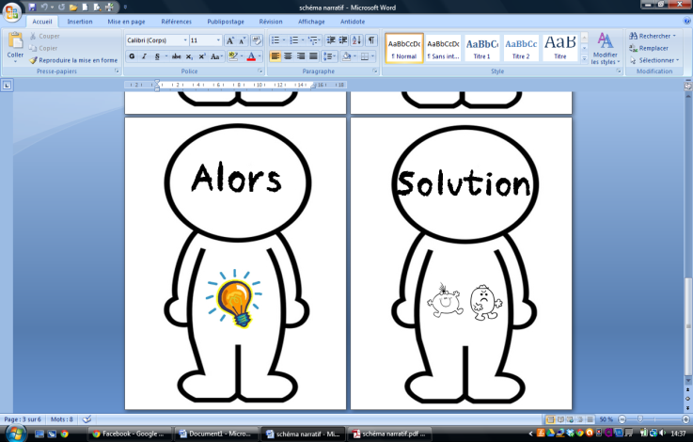

**Les deux amis étaient contents d’être devenus des squelettes épeurants.**